SENAI MARIANO FERRAZ
TÉCNICO EM DESENVOLVIMENTO DE SISTEMAS

EDUARDO PEREIRA DA SILVA
JOÃO PAULO OLIVEIRA SANTANA
JOÃO PEDRO DE SOUSA SILVA
THALLES VINICIUS CASTRO DIAS
TOMÁS EUGENIO DE SOUZA MATHEUS

SISTEMA DE DISTRIBUIÇÃO DE INFORMAÇÕES POR TOTEM

SÃO PAULO
2026
EDUARDO PEREIRA DA SILVA
JOÃO PAULO OLIVEIRA SANTANA
JOÃO PEDRO DE SOUSA SILVA
THALLES VINICIUS CASTRO DIAS
TOMÁS EUGENIO DE SOUZA MATHEUS

SISTEMA DE DISTRIBUIÇÃO DE INFORMAÇÕES POR TOTEM

Trabalho de conclusão de curso para o curso técnico em desenvolvimento de sistemas do SENAI Mariano Ferraz como requisito para a obtenção do título de técnico.

Orientador: Lincoln Bezerra de Souza

SÃO PAULO
2026
INTRODUÇÃO

O acesso rápido e claro à informação sempre foi um tópico importante dentro das intuições de ensino e por isso é necessário que escolas possuam canais eficientes de comunicação com seus frequentadores. Nesse contexto, este projeto tem como objetivo desenvolver um sistema de distribuição de informações através de um totem para a unidade SENAI Mariano Ferraz.
O sistema será responsável por disponibilizar aos alunos informações importantes relacionadas à unidade como horários, locais das aulas, notícias, avisos gerais, oportunidades de emprego e estágio de forma simples e rápida. Todas essas informações exibidas no totem serão administradas por um responsável autorizado da unidade que tem o nome de “administrador do sistema”.
O administrador fará a inserção e administração dos dados a partir de um computador específico dentro da unidade e essas informações serão mandadas ao totem instalado no salão de convivência da escola.

ESCOPO

A seguir estão listadas as principais informações sobre o projeto como o objetivo, as principais funções, os usuários e perfis, as restrições técnicas, assunções, as funcionalidades incluídas e as excluídas.

Objetivo:
- Desenvolver um sistema de distribuição de informações por meio de um totem digital com a finalidade de facilitar o acesso dos alunos às informações acadêmicas e institucionais de maneira rápida e organizada.

Funções Principais:
- Alunos → Acessam as informações contidas no totem.
- Administrador → Alimenta e manipula o conjunto de informações contidas no totem através do computador da unidade.

Usuários e Perfis:
- Alunos
- Administrador

• Restrições:
- O hardware do sistema é restrito ao que a instituição disponibiliza.

Assunções:
- O sistema sempre estará disponível para consulta.

Funcionalidades Incluídas:

Requisitos Funcionais (RF):
• RF01: O sistema deve permitir ao administrador a inserção de informações sobre aulas, eventos e cronogramas em um banco de dados.
• RF02: O sistema deve organizar as informações do banco de dados de uma forma apresentável para os alunos;
• RF03: O sistema deve permitir que os alunos acessem as informações pelo totem.
• RF04: O sistema deve reconhecer a inatividade do totem e apresentar uma tela de descanso.
• RF05: O sistema deve permitir ao administrador a manipulação das informações através de um computador.
• RF06: O sistema deve trocar as telas no totem a partir das interações dos usuários.
• RF07: O sistema deve possuir uma aba de navegação pela qual os usuários usem para se mover através das telas do totem
• RF08:O sistema deve permitir que o usuário aluno consiga usar o totem mesmo se o administrador estiver fazendo alterações no sistema

Não Funcionais (RNF):
• RNF01: Disponibilidade - O sistema deve estar disponível 99% do tempo.
• RNF02: Agilidade - O tempo de resposta deve ser inferior a 2 segundos.
• RNF03: Usabilidade - O usuário deve conseguir ver as informações que precisa em até 3 toques.
• RNF04: Conformidade - A estilização da interface deve estar de acordo com as normas do SENAI.
• RNF05: Usabilidade - O totem entra em modo de inanição após um minuto sem a interação com o usuário.

Regras de Negócio (RN):
- RN01: Apenas o administrador pode manipular as informações.

Funcionalidades Excluídas (FE):
- FE01: O sistema não será responsável pela inscrição dos alunos em vagas de emprego e estágio.
- FE02: O sistema não fará a inscrição dos alunos em cursos da unidade. Apenas a secretaria ou o site oficial do SENAI pode fazer isso.
- FE03: O sistema não possuirá um canal direto de comunicação entre aluno e secretaria da unidade. É preciso que o aluno vá até a secretaria da unidade.

ANÁLISE DE RISCOS

A seguir, apresenta-se a tabela de riscos do projeto, contendo os principais riscos identificados pela equipe, suas respectivas classificações, a probabilidade de ocorrência (baixa, média ou alta), o impacto que podem causar no desenvolvimento do trabalho (baixo, médio ou alto) e as ações preventivas adotadas pela equipe para minimizar cada risco.
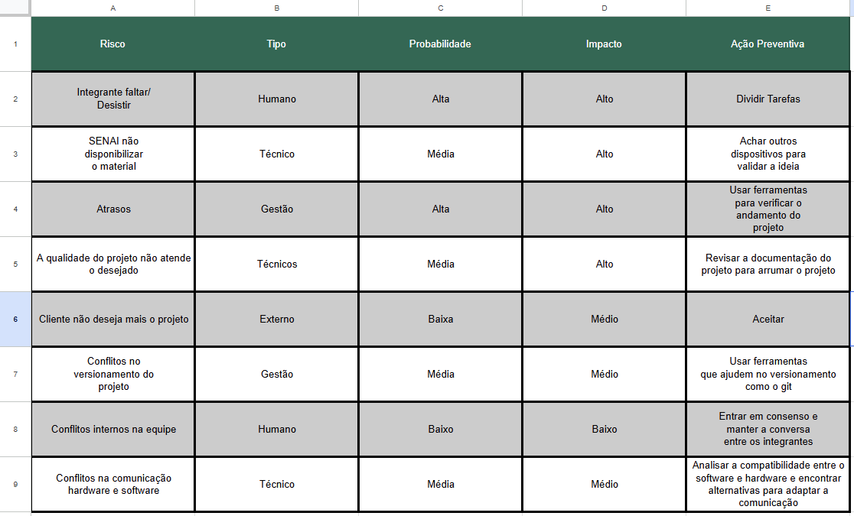

CRONOGRAMA

A seguir, apresenta-se o cronograma completo do projeto planejado pela equipe. Ele conta com cinco fases: 1 – fase de iniciação, 2 – fase de planejamento, 3 – fase de produção, 4 – criação da documentação e 5 – apresentação. Além disso cada item conta com o nome do responsável pela sua execução e o status da tarefa.

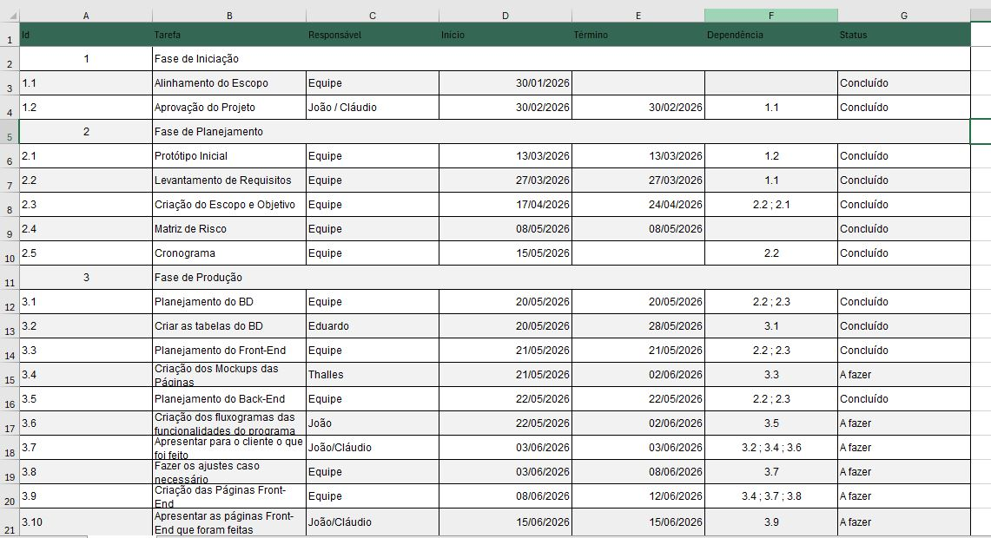

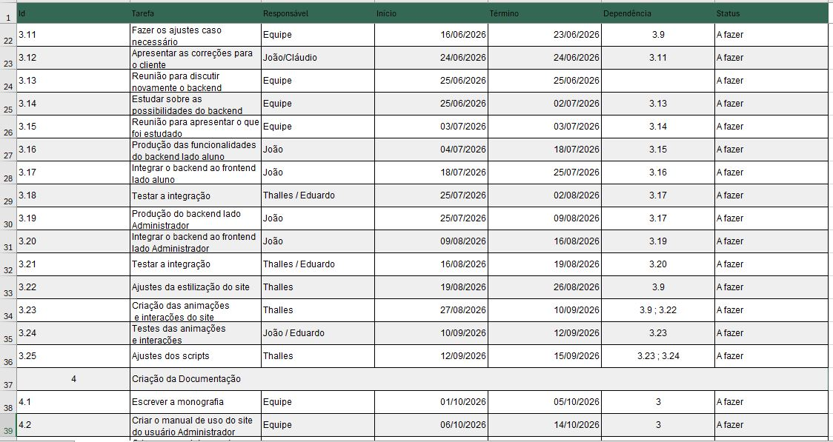

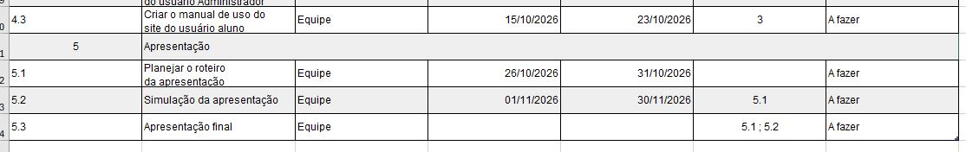

RECURSOS

A seguir, apresenta-se a tabela de recursos do projeto, contendo os principais recursos que serão utilizados pela equipe, suas respectivas classificações, especificações, quantidades, os tipos de custos, os valores e seus responsáveis.

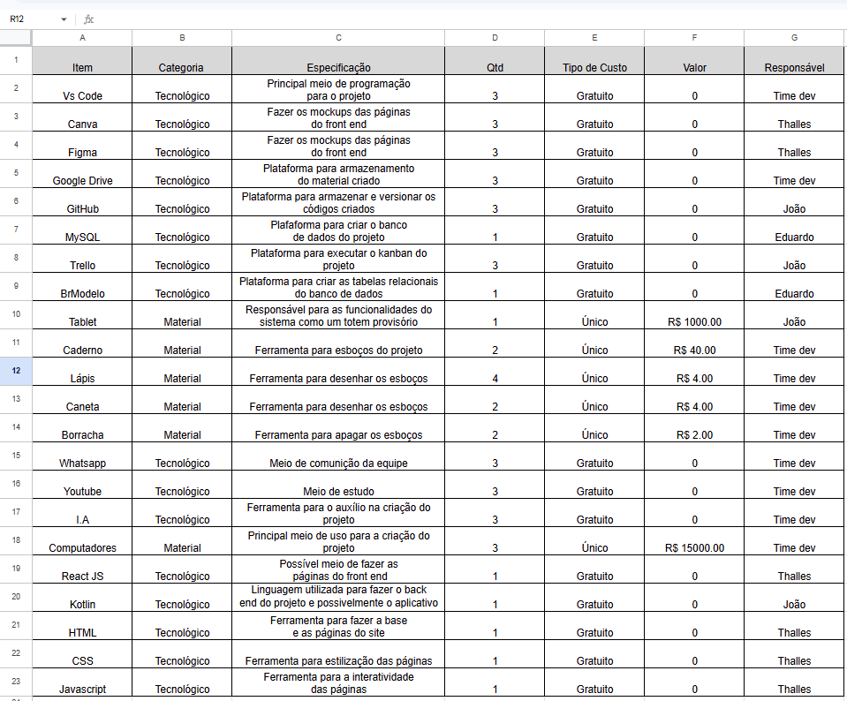
CUSTOS

A seguir, apresenta-se os custos do projeto que foram divididos em três categorias: recursos humanos, tecnológicos e indiretos. Ao final está a soma total dos valores.

Recursos Humanos

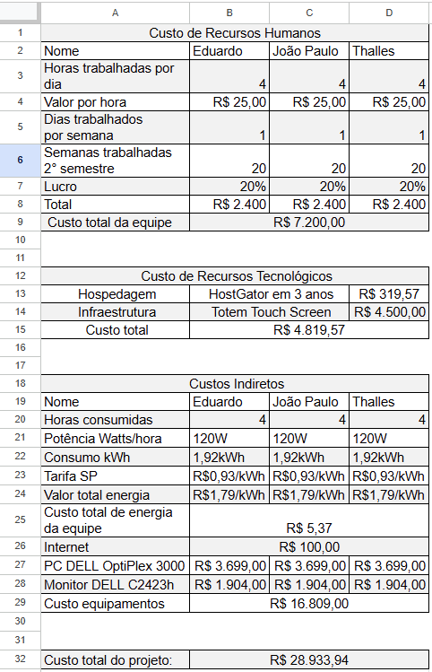

Na tabela de Recursos Humanos, a forma utilizada para calcular os gastos foi feita da seguinte forma:
- Ao todo são 3 funcionários
- Cada funcionário trabalha 4 horas por dia
- Cada um trabalha uma vez na semana, ou seja, são 4 horas trabalhadas semanalmente por funcionário.
- São 20 semanas trabalhadas, totalizando um total de 80 horas trabalhadas por funcionário.
- Cada um recebe R$ 25,00 por hora.
- Cada um também teve um adicional para o lucro de 20%.
- Ao multiplicar as 80 horas trabalhadas pelo valor hora de R$ 25,00 e a porcentagem de lucro de 20% chegou-se no valor de R$ 2400,00 por funcionário.
- Somando o valor de cada um, tem-se que o custo total da equipe é de R$ 7200,00.

horasTotaisFuncionario= 4 * 1 * 20
horasTotaisFuncionario= 80h

valorPorFuncionario = 80 * 25 * 1.20
valorPorFuncionario = R$ 2.400,00

valorRecursosHumanos = 3 * 2.400
valorRecursosHumanos= R$ 7.200,00

Recursos Tecnológicos



Na tabela de Recursos Tecnológicos, a forma utilizada para calcular os gastos foi feita da seguinte forma:
- Pesquisou-se o custo de hospedagem em diferentes sites e foi escolhido o melhor custo-benefício de R$319,57 por três anos de hospedagem.
- O valor do totem de touch screen é R$ 4500,00.
- Ao somar os dois valores obteve-se o total de R$ 4819,57.

valorHospedagem = R$ 319,57
valorTotem = R$ 4.500,00

valorRecursosTecnologicos = 319,57 + 4.500,00
valorRecursosTecnologicos = 4.819,57

Custos Indiretos

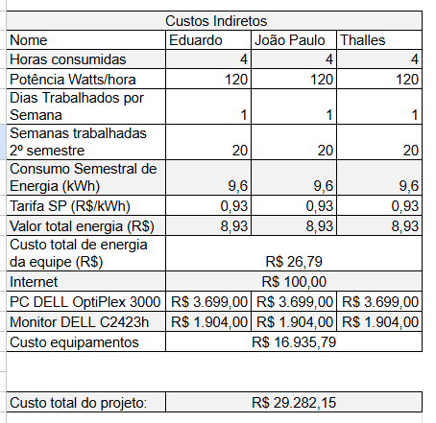

Na tabela de Recursos Indiretas, a forma utilizada para calcular os gastos foi feita da seguinte forma:
- Pesquisou-se o a potência de 120W que os computadores consomem por hora
- Encontrou-se a quantidade de horas trabalhadas no semestre de cada integrante da equipe que totalizou 80 horas.
- Fez-se o produto da potência das máquinas com as horas trabalhadas e o resultado de 9600Wh foi transformado em kWh ao dividir o resultado por 1000 resultando em 9.6 kWh.
- Utilizou-se a tarifa de SP de R$ 0,93.
- Calculou-se o valor total de energia por cada integrante ao multiplicar a tarifa de R$ 0,93 pelo gasto de 9,6kWh resultando no valor de R$8,93 por integrante.
- Somou-se os três resultados e obteve-se o valor de R$26,79.
- O gasto total da internet foi de R$ 100,00.
- Cada computador utilizado custou R$ 3699,00.
- Cada monitor utilizado custou R$ 1904,00.
- Somando-se tudo o resultado final é de R$ 16935,79.

potenciaComputador = 120
horasTotaisFuncionarios= 80

consumoSemestral = (120 * 80) / 1000
consumoSemestral = 9,6 kWh

tarifaSp = R$ 0,93/kWh

valorEnergiaFuncionario = 0,93 * 9,6
valorEnergiaFuncionario = R$ 8,93

custoTotalEnergia = 3 * 8,93
custoTotalEnergia = R$ 26,79

internet = R$ 100,00
computador = R$ 3.699,00
monitor = R$ 1.904,00

valorRecursosIndiretos = 3 * (1.904 + 3.699) + 100 + 26,79
valorRecursosIndiretos = R$ 16.935,79

Custo Total do Projeto



O custo total do projeto foi obtido da seguinte maneira:
- Somou-se o resultado do valor total dos custos humanos, tecnológicos e indiretos e obteve-se o resultado de R$ 29.282,15.

custoTotal = 7.200,00 + 4.819,57 + 16.935,79
custoTotal = R$ 29.282,15

